中山大学移动信息工程学院本科生实验报告
（2017年秋季学期）
课程名称：移动应用开发 任课教师： 郑贵锋
年级 | 15级 | 专业（方向） | 移动信息工程
学号 | 15352124 | 姓名 | 黄浩伦
电话 | 13928606193 | Email | 564945308@qq.com
开始日期 | 2017.10.15 | 完成日期 | 2017.10. 15

实验题目
事件处理

实现内容
实现一个 Android 应用，界面呈现与实验一基本一致，要求：
- 该界面为应用启动后看到的第一个界面
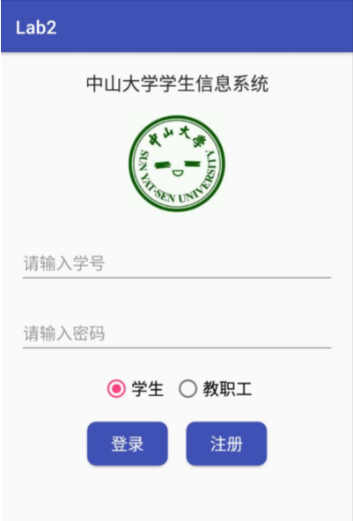
（2） 输入学号和密码的控件要求用 TextInputLayout 实现
（3） 点击图片，弹出对话框如下图：
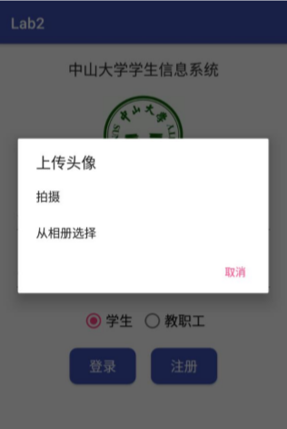
点击“拍摄”选项，弹出 Toast 信息“您选择了[拍摄]”；
点击“从相册选择”选项，弹出 Toast 信息“您选择了[从相册选择]；
点击“取消”按钮，弹出 Toast 信息“您选择了[取消]”。
（4） 切换 RadioButton 的选项，弹出 Snackbar 提示“您选择了 xx”；
例如从选项“学生”切换到选项“教职工”，则提示“您选择了教职工”；
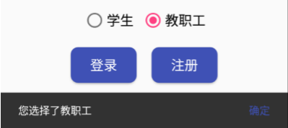
点击 Snackbar 上的“确定”按钮，则弹出 Toast 信息“Snackbar 的确定按钮被点击了”
（5） 点击登录按钮
依次判断学号是否为空，密码是否为空，用户名和密码是否正确（正确的学号和密
码分别为“123456”，“6666”）；不正确则给出错误信息，如学号和密码都正确则提
示“登陆成功”，如图：
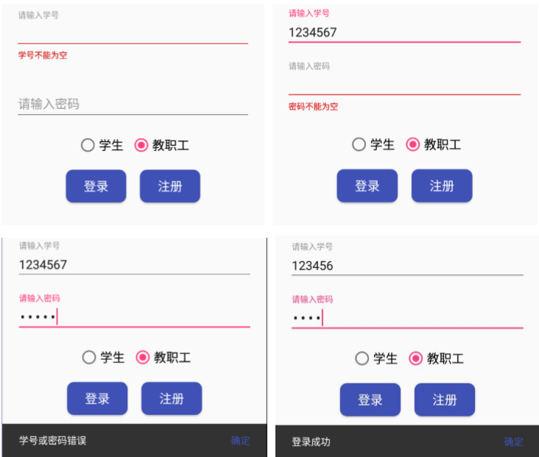
（6） 点击注册按钮
如果切换选项时，RadioButton 选中的是“学生”，那么弹出 Snackbar 信息“学生注册
功能尚未启用”，如果选中的是“教职工”，那么弹出 Toast 信息“教职工注册功能尚未
启用”。
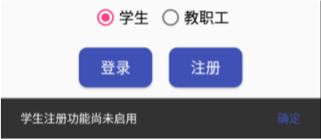

课堂实验结果
- 实验截图
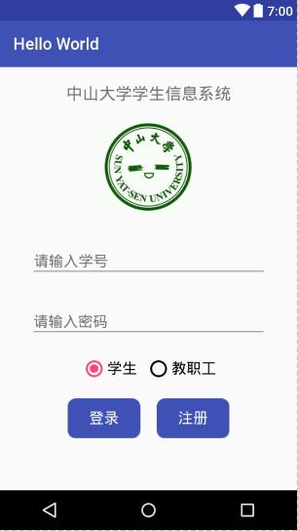
- 实验步骤以及关键代码

在Android Studio的Layout文件的代码文件中找到原本editText的地方改成使用TextInputLayout，即在每个editText的地方加上一个TextInputLayout作为它的parent将它住，且一个TextInputLayout只能有一个editText作为它的子元素
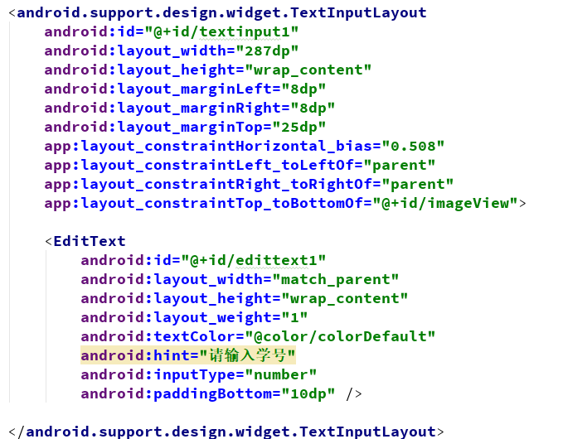

要让点击图片弹出一个AlertDialog框，则要为点击图片定义一个onclick的监听器
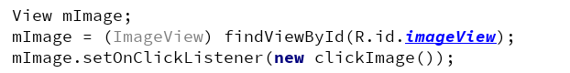

由于弹出的AlertDialog框是以列表形式展示内容的，则要用setItems给它设置内容并且给内容设置一个点击的onclick监听器，当点击列表中的一项时，根据点击的列表项弹出含有相应内容的toast
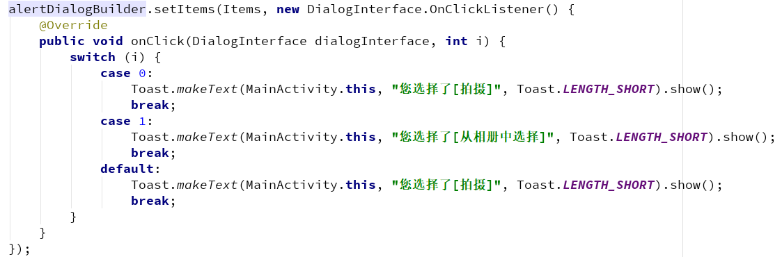
并为这个AletDialog设置一个“取消”按钮和这个按钮的onclick监听器，点击“取消”按钮后可以弹出含有相应内容的toast

为radiogroup设置一个oncheckedchange的监听器，监听当选择的radio按钮改变时做出的反应
当选中一个radio按钮后，通过getId判断两个单选哪个被选中，并且通过getText()函数获取radio按钮中的值，然后根据这些值弹出含有相应内容的snackbar
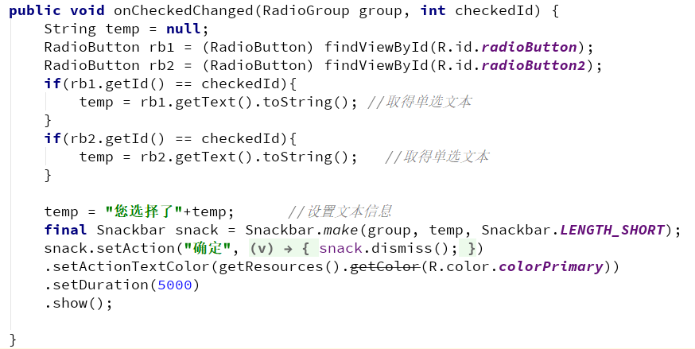
- 然后再给“登录”按钮设置一个onclick的监听器
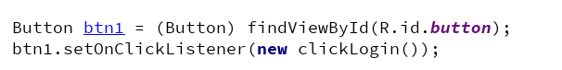
点击登录后，需要做三重判断，先判断学号那里的editText的文本是否为空，再判断密码的editText是否为空，最后都不为空则判断学号密码是否正确，正确的话则弹出登录成功的snackbar（注意这里字符串做比较判断时，要用isEmpty和equals，不能直接用==）
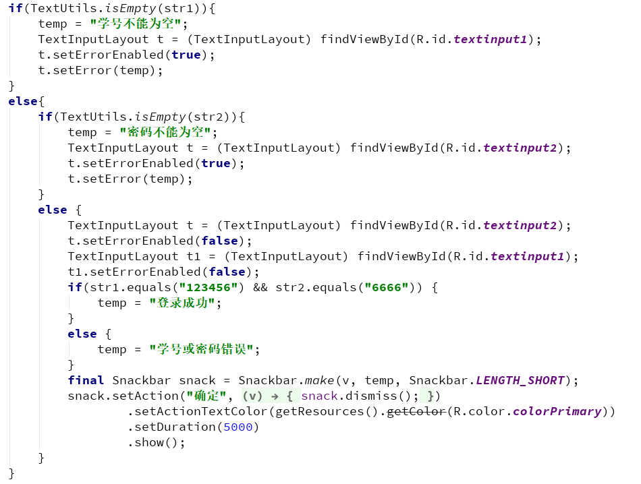
- 相类似地，给“注册”按钮设置一个onclick监听器
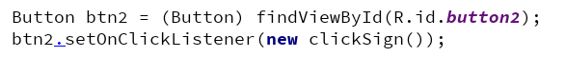
然后利用getCheckedRadioButtonId函数获取当前被选择的radio按钮，再通过getText函数获取其中的文本，然后弹出含有相应内容的snackbar
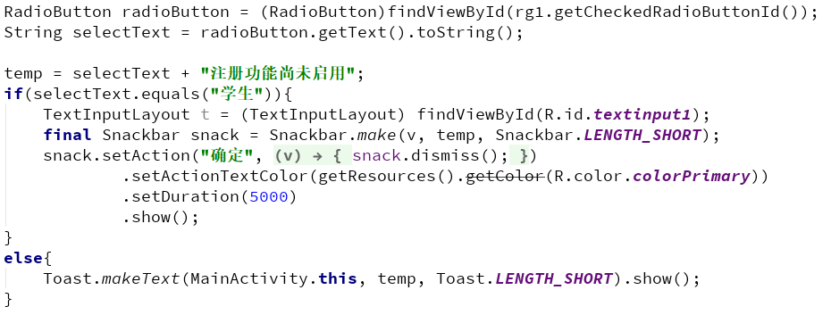
- 实验遇到困难以及解决思路
困难：字符串进行比较时，直接用了==号进行比较，没有用equals函数和isempty函数

解决思路：
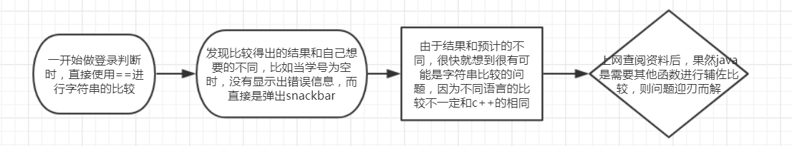
困难困难：不知道使用dismiss函数将弹出来的snackbar直接进行删除隐藏

解决思路：
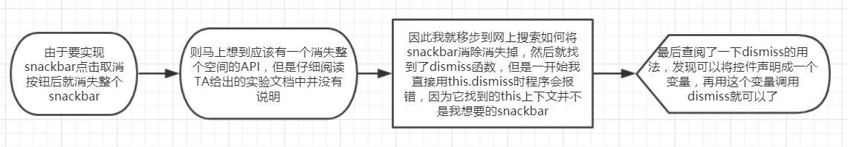

课后实验结果

实验思考及感想
本次的实验相比于上次进行页面布局的实验要难的多，首先就是要进行代码的编写和理解，并且首次接触Android Java的编写，对很多函数和类名会有点陌生。特别在进行添加控件的监听器时，经常会不理解添加时声明类的作用和含义是什么，后来在网上翻看资料，并且尝试不用匿名函数的方式进行声明，而将一个实现事件响应的函数写成一个单独的类后，就开始有点理解这整个设置监听器并处理响应的过程了。然后在整个代码的编写过程中，比较大的阻碍就是对语法还不是特别熟悉，特别是一下细节的地方，如final变量的声明、字符串的比较判断，等等一些需要语法等基本功的东西并不是特别的熟悉。但在实验中，通过一直百度查阅资料，翻看博客等对函数的介绍，使我的自学能力和对android的理解逐渐地加深，并且在实验中不断自我琢磨和思考理解的过程也让我慢慢地找到了学习安卓的兴趣，希望日后可以更进一步，在期末项目中发挥自己的实力。

